Весенний лед становится опасным!

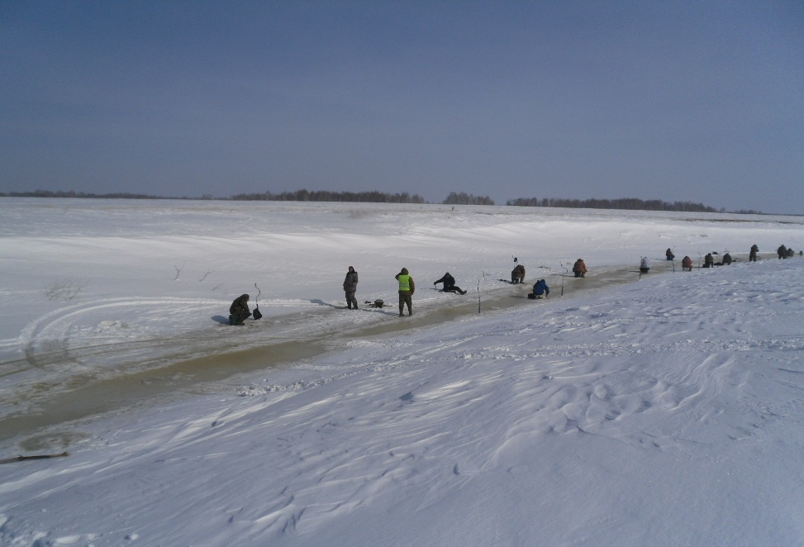
Под весенними лучами солнца лед на водоемах становится рыхлым и непрочным. На реках и озерах он имеет неоднородную структуру, на поверхность выходит вода, появляются трещины и промоины. В таких условиях даже от небольшой нагрузки лед может разрушиться. Именно по этой причине любителям рыбалки следует выходить на лед с осторожностью, ни в коем случае не выезжать на лед водоемов.
Для того чтобы предотвратить несчастные случаи на водоемах, необходимо выполнять основные правила безопасности на весеннем льду:
- рыбакам на лёд можно выходить только в светлое время суток;
- идти по льду следует осторожно, обходить все подозрительные места;
- при движении по льду группой нужно соблюдать дистанцию между идущими 5-6 метров, не спешить и не скапливаться большими группами в одном месте;
- в случае потрескивания льда нужно вернуться назад тем же путём, делая скользящие движения ногами, не отрывая их от поверхности льда;
- кроме того, в весенний период возможен отрыв больших полей льда, его подвижка - что крайне опасно как для отдельных рыбаков, так и для групп. Именно такой случай произошел в 2017 году на озере Чаны в Барабинском районе. Рано утром любители подледного лова рыбы вышли на лед с полуострова Басов. Ближе к обеду ветер начал меняться, и лед оторвало от берега. Рыбаки, которые находились рядом с берегом, успели самостоятельно выбраться со льдины. Девять человек, которые ушли дальше и не заметили процесс отрыва льда, остались заблокированными на льдине и не смогли самостоятельно добраться до берега. К моменту прибытия спасателей, огромная льдина с рыбаками находилась на расстоянии около 100 метров от берега и уже начала разрушаться. Только благодаря удачному стечению обстоятельств и решительным действиям работника ООО «Бухта лазурная», который рискуя собственной жизнью, эвакуировал со льдины девять рыбаков, удалось избежать трагических последствий.
При подледной рыбалке запрещается:
- пробивать рядом много лунок;
- скапливаться большими группами на «уловистом» месте;
- располагаться у края льда.
Помните, на весеннем льду легко провалиться, быстрее всего процесс распада льда происходит у берегов.
Впереди школьные каникулы, во избежание несчастных случаев инспекторы ГИМС призывают родителей следить за досугом детей и ни в коем случае не допускать их выход к водоемам.
При возникновении любых чрезвычайных происшествий сообщите по телефону «101» или «112».

Барабинское инспекторское отделение
Центра ГИМС ГУ МЧС России по Новосибирской области.

